РАЗВИТИЕ СВЯЗНОЙ РЕЧИ И ЭМОЦИОНАЛЬНОЙ ГРАМОТНОСТИ У ДЕТЕЙ С ТЯЖЕЛЫМИ НАРУШЕНИЯМИ РЕЧИ ПОСРЕДСТВОМ ИНТЕГРИРОВАННЫХ АНИМАЦИОННЫХ ПРОЕКТОВ
Концевая Юлия Владимировна, учитель-логопед высшей кв. категории
Костюхина Ольга Сергеевна, учитель-логопед I кв. категории
Листкова Елена Владимировна, учитель-логопед высшей кв. категории
Муниципальное автономное дошкольное образовательное учреждение «Детский сад№ 363 комбинированного вида» города Казани
Аннотация. В статье рассмотрены примеры эффективного использования анимации с целью развития связной речи и эмоциональной грамотности у детей старших и подготовительных логопедических групп. Представлен поэтапный план интеграционного анимационного проекта и результаты диагностики.
Ключевые слова: анимация, мультфильм, нарушения речи, эмоциональная грамотность, связная речь
Одной из главных задач воспитания и обучения детей дошкольного возраста является развитие связной речи. Полноценно развитые навыки речевого общения и сформированная эмоциональная грамотность позволяют максимально полно реализовать социальный и личностный потенциал ребенка.
Безусловно, важным источником развития всех сторон речи детей дошкольного возраста является художественная литература. К сожалению, в настоящее время проблема отношения детей к чтению становится одной из самых острых для современного образовательного пространства. Наблюдается снижение связи детей и родителей с книгами. Цифровизация прочно вошла в нашу жизнь, и снижение ценности чтения для современного ребенка является фактом его адаптации к изменившимся условиям развития.
Особенно остро эта проблема выявляется у детей с тяжёлыми нарушениями речи. Результаты исследований показали, что дети данной группы имеют невысокий уровень речевой и познавательной активности. Неумение правильно выразить свои чувства, скованность, неловкость, или неадекватность проявления эмоций затрудняют взаимодействие детей друг с другом. Это ограничивает круг их общения, способствует возникновению замкнутости, нерешительности, стеснительности, безынициативности; порождает специфические черты речевого поведения - неумение устанавливать контакт с собеседником, поддерживать беседу [1].
Одним из перспективных методов решения этой задачи является использование анимационных интегрированный проектов, направленных на развитие связной речи и эмоциональной грамотности у детей логопедических групп.
Мультипликация или анимация, (от лат. multiplicatio «размножение») – это комплекс технических приемов для создания эффекта движущихся объектов. Анимация обладает чрезвычайно высоким потенциалом образовательно-воспитательного, художественно-эстетического и нравственно-эмоционального воздействия на детей дошкольного возраста.
В МАДОУ № 363 реализовано несколько проектов, где в качестве основного мотивационно-обучающего компонента используется анимация.
Использование буктрейлеров (англ. booktrailer) – коротких видеороликов, в произвольной форме рассказывающих о какой-либо книге, вызывает у ребенка интерес к художественным произведениям.
Совместно с детьми был создан буктрейлер по сказке Шарля Перро «Золушка». Ролик выполнен в стиле кукольной анимации, созданы куклы из шерсти на проволочном каркасе
За время создания ролика дети узнали, как создаются мультфильмы, какие они бывают, из чего их можно сделать, как оживают персонажи, какие движения кукол помогают выразить их эмоциональное состояние. Познакомились с профессиями «мультипликатор», «художник-аниматор», «режиссер» (рис.1,2).
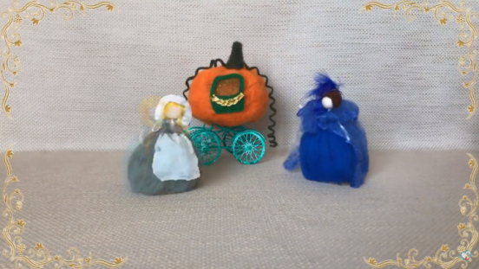  Рис.1. Кадр из буктрейлера  к сказке «Золушка» | 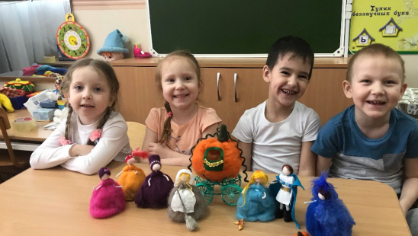  Рис.2. Фото воспитанников МАДОУ №363 с куклами из шерсти на проволочном каркасе
Создание персонажа требует от ребенка большой внутренней работы. Прежде чем передать движение персонажа в кадре, ребенку необходимо представить, что происходит с героем, что он чувствует, как выражает свои эмоции: голосом, позой или жестами. Занятия мультипликацией способствуют развитию у ребенка эмпатии, учат сопереживать и представлять себя на месте другого. Это помогает не только правильно интерпретировать собственные эмоции и чувства, но и учит распознавать чужие.
В процессе обсуждения сюжета развивается эмоциональная грамотность, дети учатся определять чувства героя, предлагают собственные варианты его поступков.
Совместная работа с детьми при создании мультфильмов дает большие возможности для интеграции, при которой различные виды деятельности детей (лепка, рисование, аппликация, чтение художественной литературы, музыка) объединяются для создания совместного творческого продукта.
С целью ознакомления детей с народными промыслами Республики Татарстан, в рамках проекта «Золотое дерево ремесел», был создан ознакомительный фильм о народных промыслах Татарстана с использованием детских работ в технике пластилиновой, перекладной, предметной и комбинированной анимации.
За время проекта воспитанники не только познакомились с народными промыслами, но и совместно с педагогами и родителями участвовали в поисковой деятельности: изучали книги по прикладному искусству, участвовали в совместных с родителями мероприятиях «Секреты бабушкиного сундука», рассказывали о старинных профессиях с опорой на видеоряд мультфильма (рисунок 3).

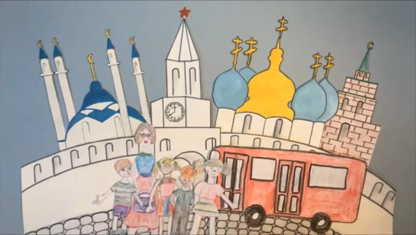
Рис.3. Кадр из мультфильма «Народные промыслы Татарстана».
Помимо масштабных анимационных проектов, в ДОУ используются приемы анимации в повседневной работе: в коррекционной деятельности, на занятиях, в режимных моментах, на прогулках.
При этом для создания мультфильмов не требуется больших вложений, можно использовать видеоредактор на смартфоне например, Movie Maker или «Кукольная анимация».
Большое значение для развития связной речи детей играет умение ребенком выразить свою мысль, пересказать или придумать свою историю.
«Истории в книгах и фильмах» - интегрированный проект, направленный на развитие связной речи и эмоциональной грамотности у детей логопедических групп.
В течение этого проекта ребята слушали и обсуждали сказки и истории, учились создавать свои сюжеты. Совместно с родителями, дети сделали книги по своим историям. По одной из историй был создан мультфильм «Приключение капельки» в стиле перекладной анимации .
Дети проявили себя в роли писателей, рассказчиков, иллюстраторов, издателей, режиссеров и актеров, декораторов и мастеров озвучения (рисунок 4).
Рис.4. Кадр из мультфильма «Приключение капельки»
Этапы реализации проекта представлены в таблице 1.
Таблица 1.
Этапы реализации проекта «Истории в книгах и фильмах»
№ | Наименование мероприятий
1этап: организационно-аналитический
1. | Разработка плана мероприятий по реализации проекта, создание творческой группы.
2 этап: практический
1. | Проведение бесед, познавательных и продуктивных занятий в логопедических подготовительных группах с целью ознакомления со сказками народов мира: развитие речи, чтение художественной литературы, пересказ, разыгрывание сценок, работа с детьми по заданным темам на занятиях по лепке, рисованию, аппликации.
2 | Обучение составлению собственных историй по методу ТРИЗ с помощью методического пособия «Кольца Луллия».
3. | Проведение родительских собраний в группах в форме круглого стола на тему «Расскажи мне мама сказку!»
4. | Проведение конкурса «Я-великий писатель, художник и издатель!» Оформление всех историй в печатное издание.
5. | Создание мультфильма по книге Серёжи Воробьева «Приключение капельки»:  - Чтение с детьми сказки, обсуждение сюжета  - Создание персонажей из геометрических фигур  - - Оживление персонажей, покадровая фотосъемка;  - - Озвучивание персонажей  - - Наложение музыки и звука.
3 этап: обобщающий
1. | Создание библиотеки самодельных детских книг с оригинальными детскими историями и иллюстрациями
2. | Участие в городском конкурсе «Мультпарад», 1 место

Для оценки эффективности проектов в области развития эмоциональной грамотности была использована диагностическая методика Е.И.Изотовой «Эмоциональная идентификация» [2]. Результат представлен на рисунке 5.

Рис.5. Сравнительные показатели диагностической серии методики «Эмоциональная идентификация» Е.И.Изотовой.
На этапе итоговой диагностики были выявлены положительные изменения, что позволяет говорить об эффективности применения анимационных проектов в развитии эмоционального интеллекта. Позитивная тенденция отмечалась как в игровой, так и во вне игровой деятельности детей.
Современная система дошкольного образования постепенно уходит от учебно-дисциплинарной системы воспитания, становится более ориентированной на личность ребёнка. Необходимо не только вложить в ребёнка необходимые навыки и умения, но и воспитать в нём гармоничную личность, научить прислушиваться к себе, понимать свои чувства и эмоции, осознавать, на чем основаны его действия, для того, чтобы затем управлять собой.
Создание мультфильмов с детьми дошкольного возраста позволяет, во многом, решать эти проблемы. Дошкольники из пассивных потребителей мультипродукции становятся её активными участниками. Создавая мультфильм, дети совместно с педагогом не только погружаются в увлекательный мир покадровой анимации, но и приобщаются через этот вид искусства к художественной литературе, проявляют свои творческие способности, учатся взаимодействовать друг с другом.
Список литературы
1. Дубрынина Т.Е. Особенности эмоционально-волевой сферы у детей с общим недоразвитием речи дошкольного возраста // Научное сообщество студентов XXI столетия. Гуманитарные науки. –2017. –№1.
2. Изотова Е.И., Никифорова Е.В. Эмоциональная сфера ребенка: Теория и практика. –М.: Издательский центр «Академия», 2004. – С. 208-210.

